Process Standard 工序标准



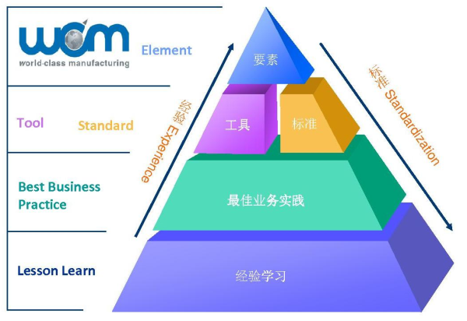

**更新记录Update**

|  |  |  |
| --- | --- | --- |
| **版本Revision** | **日期 Date** | **修改内容 Changes and comments** |
| **1.0** | **2017/8/23** | **初稿/lwu4** |
|  |  |  |
|  |  |  |
|  |  |  |

系统概述 5

业务流程说明 6

业务流程说明 6

功能说明 6

# 系统概述

本文档用于描述物料有效期管理相关业务。

# 业务流程说明

## 业务流程说明

物料有效期管理整体业务流程如下图所示：



## 功能说明

一：ISV

1. ISV的料箱生成接口增加“生产日期”属性，支持同一生产日期的产品一批同时生成。
2. ISV的料箱单维护界面增加“生产日期”属性，并同步进MES的料箱单变更接口。
3. 生产日期格式定义：YYYY-MM-DD

二：MES

1. 料箱单生成接口增加“生产日期”属性，并同步进“生产日期”字段。
2. 新增加“料箱单更新”接口，用于更新“生产日期”与“批号”。
3. 下架推荐逻辑中，针对外协件的推荐优先级，增加“生产日期”作为优先推荐条件。
4. 增加“有效期监控Monitor”，用于监控临近过期的料箱。

有效期监控逻辑如下：

1. 配置不同零件的有效期

|  |  |  |  |  |  |  |  |
| --- | --- | --- | --- | --- | --- | --- | --- |
| **ID** | **零件号** | **有效期(小时)** | **是否生效** | **报警提前期(小时)** | **创建人** | **创建时间** | **创建机器名** |
| 1 | 11980001 | 720 | 1 | 72 | admin | 2017/8/1 | admin-pc |

1. 根据以下公式监控是否有过期料箱，并进行报警：

**当前时间 >= (生产时间+保质期 - 提前期)**